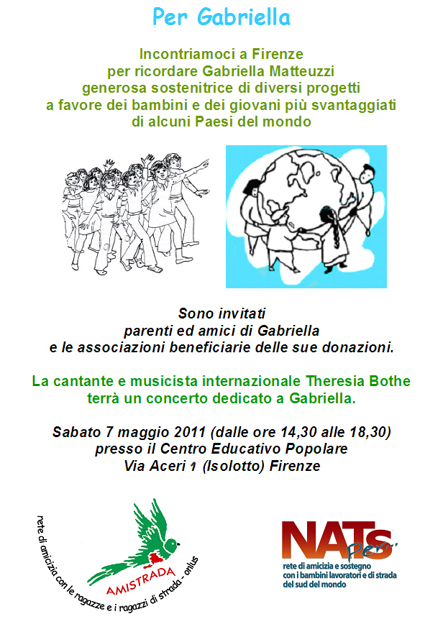

Sabato 7 Maggio 2011 abbiamo ricordato a Firenze Gabriella Matteuzzi.

E' stata un'iniziativa molto bella e riuscita per diversi motivi.
- intanto il luogo: la Comunità di Base dell'Isolotto, accogliente, raccolta; un posto ideale dove riunirsi per ricordare un persona generosa, aperta e sensibile come Gabriella
- poi il calore delle persone che sono intervenute, molte delle quali non si conoscevano prima tra loro e che hanno invece subito trasmesso un senso di partecipazione e vicinanza non comuni
- e inoltre la straordinaria, toccante musica di Theresia Bothe che con delicatezza e passione ci ha fatto sentire, attraverso il canto e le note, le voci della strada con tutto il loro bisogno di libertà e di amicizia

Questo ritrovarsi insieme all'Isolotto da parte di associazioni diverse, che operano in ambiti e parti del mondo diverse, tutte accomunate da un sentire comune che si può sintetizzare nel difendere i diritti dei più deboli (dell'infanzia in primo luogo) e nel costruire con azioni pratiche ed efficaci un mondo più giusto, è stato, credo, il lascito più importante di Gabriella, un messaggio di universalità.

L'incontro è stato introdotto e coordinato da Remo Marcone, presidente di Amistrada, che ha sottolineato la grande umanità e generosità di Gabriella.

Theresia Bothe ha quindi cantato “Gracias a la vida” dedicandola a Gabriella.

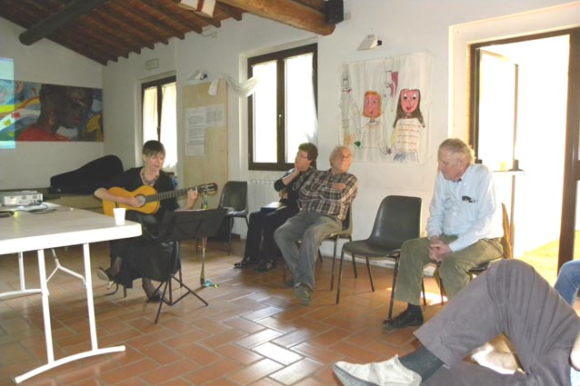

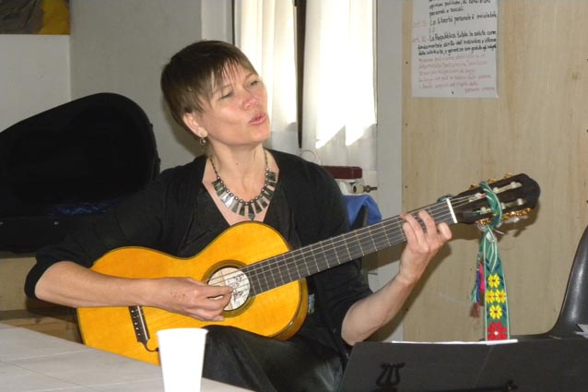
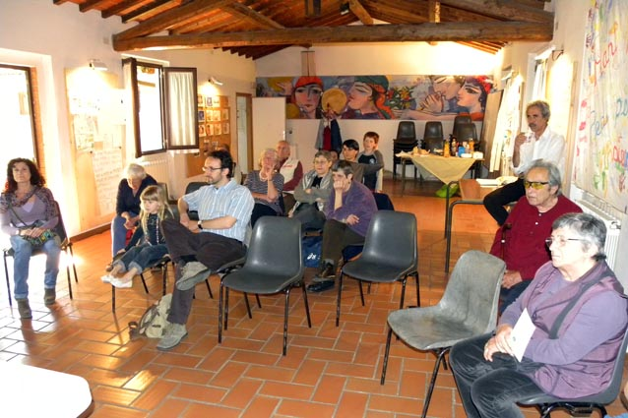

Particolareggiata, ricca di ricordi personali, la testimonianza di Riccardo Bonechi, amico della famiglia Matteuzzi e curatore delle pratiche legali connesse all'eredità. "Gabriella aveva un carattere riservato - ha detto Riccardo Bonechi - ma nel contempo estremamente aperto agli altri. Nel suo lavoro di psicologa si era occupata lungamente delle problematiche delle ragazze e dei ragazzi in difficoltà, delle disabilità. Quello che la faceva soffrire maggiormente, da quanto era in lei insorta la malattia, era l'impossibilità di agire come aveva sempre fatto. Era collaboratrice di parrocchia, una studiosa che ha donato libri alla Facoltà Teologica dell'Italia Centrale, sempre animata da una grande curiosità".

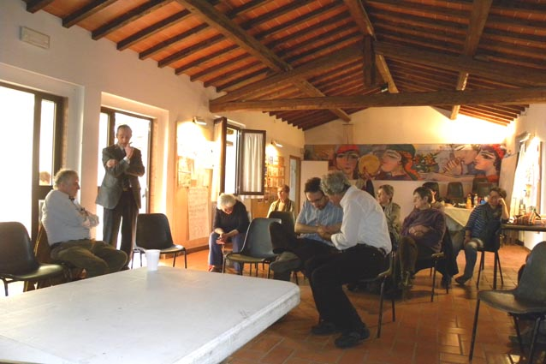

Una quindicina le associazioni beneficiarie del lascito:
- Collegio Missioni Africane (Missionari Comboniani) - Verona
- Servizio Volontariato Internazionale - Brescia
- Centro de defesa dos direitos humanos Padre Ezequiel Ramin – San Paolo - Brasile
- Amistrada Onlus - Roma
- Spazio Comune - Roma
- Soccorso Sociale Palestinese – Roma
- Progetti a Gaza - Palestina
- Biblioteca don Vasco Nencioni (Facoltà teologica Italia Centrale) - Firenze
- Nats per - Treviso
- Gazzella Onlus - Roma
- Rete Radie Resch - Pescara
- Mani Tese - Milano
- Amici dei Bambini Tibetani – Brescia
- Jardin d’Enfant Etoile du Matin – Darsalam - Senegal

Mani Tese, che non è potuta essere presente, ha inviato un messaggio di ringraziamento.
(allegato 1)
Spazio Comune e Soccorso Sociale Palestinese (che promuove iniziative di solidarietà con la popolazione dei campi profughi palestinesi in Libano), vicine di casa di Amistrada presso la Comunità San Paolo di Roma, tramite Massimo Silvestri hanno anch'esse trasmesso una testimonianza (allegato 2 e allegato 3).

Ha preso quindi la parola Maria Teresa del Servizo Volontario Internazionale di Brescia: "Ci ha molto colpito e commosso l'attenzione rivoltaci da Gabriella. Ci siamo conosciute solo per telefono e quello che colpiva era la sua insaziabile voglia di conoscere i progetti che seguivamo. Ci siamo sentite molte volte per telefono negli ultimi tempi, si informava, chiedeva i dettagli dei progetti, le iniziative. Era arrivata a noi tramite il padre comboniano Alex Zanotelli; noi infatti curavamo un progetto a Korogocho di prevenzione per i ragazzi keniani. Aveva un forte desiderio di capire e anche una grande sensibilità per i temi dell'informazione della comunicazione. E' molto importante sottolineare la sua decisione di suddividere la sua eredità a tanti gruppi diversi" (allegato 4 e allegato 5 - solo in francese).

Hanno parlato poi due rappresentanti di Gazzella Onlus che opera in Palestina per la cura e la difesa dei bambini feriti da armi da fuoco nei territori occupati e a Gaza; da oltre dieci anni promuovono un programma di adozioni a distanza e di denuncia dell'oppressione israeliana. Hanno portato anche un libro con immagini agghiaccianti per la violenza scatenata sui palestinesi e in particolare sui giovani e anche loro si sono dette stupite e commosse per la generosità e la versatilità di interessi e attenzioni per le più varie realtà di solidarietà dimostrate da Gabriella.

E' intervenuto poi Francesco D’Alessio dell'associazione Nats-per di Treviso che opera in vari paesi dell'America latina a favore dei bambini lavoratori. Ha detto: "L'incontro che ho avuto con Gabriella mi ha segnato. Mi ha commosso per la visione comune su come intendere la cooperazione con i bambini lavoratori in America Latina. Noi operiamo in Peru, Colombia, Bolivia, Paraguay. Gabriella cercava associazioni che lavorassero con i bambini e fossero piccole realtà, non grandi ONG. Il lasciato che ha destinato alla nostra associazione lo impiegheremo in 6 diversi microprogetti in un arco di tempo di 3 anni, soprattutto per borse di studio, formazione scolastica e laboratori di economia solidale. Graziella era una persona molto lucida ed estremamente attenta oltre che generosa."

A nome delle ragazze e i ragazzi del Mojoca ha parlato quindi Gérard Lutte. "Sono contento - ha detto Gérard Lutte - che si ricordi Gabriella qui nella comunità di base dell'Isolotto che ha avuto un ruolo evangelico fondamentale. Ho conosciuto Gabriella solo tramite lunghe telefonate. Ho sentito una grande sensibilità per la sorte dei bambini e delle ragazze e ho avvertito questa universalità dei sui interessi. L'ultima telefonata è stata poco tempo prima della fine e mi ha parlato delle sue sofferenze, ma in modo sobrio. Lei non voleva essere al centro dell'attenzione. Ora Gabriella continua a vivere nel cuore della strada, nei bambini. Il 1° maggio scorso in Guatemala più di 150 giovani del Mojoca hanno sfilato in una marcia per un lavoro degno. Con i soldi di Gabriella porteremo avanti un progetto di laboratori di lavoro per i giovani. Viviamo in un momento in cui è ormai urgente un cambiamento radicale nel mondo e l'amicizia tra i popoli".

E' intervenuto quindi Antonio della Rete Radié Resch, un'associazione di solidarietà internazionale fondata dal giornalista Ettore Masina, su ispirazione del prete operaio francese Paul Gauthier. Questa associazione opera in Palestina ma anche in paesi dell'America Latina. "Ho conosciuto Gabriella - ha raccontato Antonio - 3 anni fa tramite la nostra rivista edita a Quarrata. Era una donna di poche parole, con le idee molto chiare. Amava una Chiesa orizzontale non verticale. Trovo molto importante e significativo che abbia voluto coinvolgere molte associazioni diverse di diversa ispirazione. E' un motivo di riflessione, di stimolo anche a fare rete più spesso".

Theresia Boithe ha suonato e cantato diversi brani, uno più bello dell'altro: toccante in particolare la Ninna Nanna per un bambino appena concepito da una donna senza diritti.."Tal vez tú sientas libertad allá dentro, yo no la tengo, no la conozco, no la siento! yo quiero darte todo lo que tengo: no tengo nada, no tengo vida, no tengo aliento.." Theresia Bothe ha anche sollecitato tutti a coinvolgere gli artisti, i musicisti nei vari progetti di solidarietà, perchè ci sono tante energie e disponibilità ancora da far emergere che aspettano solo di dare il loro contributo. "E' un canto lo sguardo di un bambino...nell'intimo sappiamo che è venuta l'ora del cambiamento".

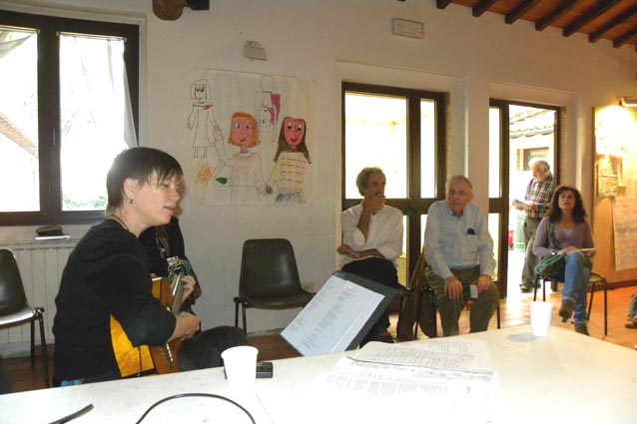

L'incontro, che è durato 3 ore e ha visto la presenza di una trentina di persone, si è concluso infine con un gustosissimo rinfresco e con l'idea, sicuramente da approfondire meglio, su una giornata o un'iniziativa comune fra le varie associazioni da svolgere, in nome di Gabriella, magari sulle tematiche dell'infanzia.

